**6. Kunststoffe**

Erarbeite mit Hilfe des Buches NaWi III/IV B.S. 168 – 173 und B.S. 220-224 als auch mit dem Internet folgende Aufgabenstellung:

1. Erstelle eine Übersicht der im Unterricht kennengelernten recyclebaren Kunststoffen (PET, PE, PS, PP, PMMA und PVC) mit dessen Anwendungsgebieten, chemischen Aufbau, etc.

**PET:**

**Chemischer Aufbau von PET:**

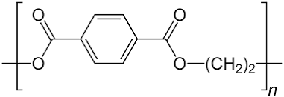

**PET-Eigenschaften:**

* hohe Festigkeit.
* hohe Steifigkeit und Härte.
* sehr geringe Feuchtigkeitsaufnahme.
* hohe Kriechfestigkeit.
* geringe Gleitreibung und geringer Gleitverschleiß
* Hydrolyse Beständigkeit (bis +70 °C)
* gute chemische Beständigkeit gegen Säuren.

**PET hat 2 Varianten vorzuweisen:**

* Kristallines PET(PET-C)
* Amorphes PET(PET-A)

**PET besteht auf folgenden chemischen Bestandteilen:**

* Terephthalsäure (1,4-Benzoldicarbonsäure)
* Ethylenglykol (1,2-Dihydroxyethan, 1,2-Ethandiol)

**Anwendungsbeispiele PET:**

* Verpackungsmaterial:
  + Lebensmittel
    - Polyeseterfolie
  + PET-Flaschen -> übliche Plastikflaschen
* Filamente
  + 3 Drucker Filament
* Textilfaser
  + 60% der Kleidungsstücke bestehen Teilweise aus Recycelten PET(r-PET)
  + Füllmaterial für Jacken
  + Aufgrund der Witterungsbeständigkeit eigenen sie sich auch für Zelte und sonstige Outdoorprodukte
* Gehäuse für Elektrogeräte
  + Raspberry Pi
  + PC etc..

**Nachteile**

* Geringe Hitzebeständigkeit
* Nicht biologisch abbaubar
* Anfällig für Farbveränderung unter dem Einfluss von UV
* Geringe chemische Beständigkeit

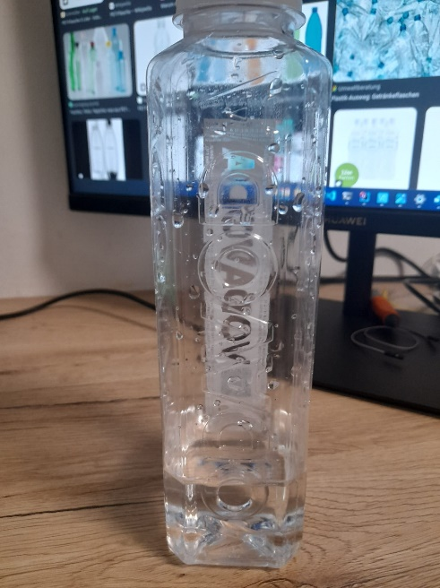

**PE(Polyethylen):**

Polyethylen (PE) ist ein thermoplastischer Kunststoff, der aus Ethylen hergestellt wird. **Strukturformel:**

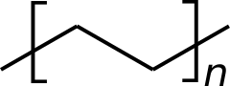

**Eigenschaften:**

* Dichte: PE hat eine Dichte von 0,92 g/cm³ bis 0,96 g/cm^3
* Schmelztemperatur: liegt aber normalerweise zwischen 120 °C und 145 °C
* PE ist ein flexibel, jedoch steifer ist als Polypropylen (PP)
* Gute Isolation -> gut geeignet für Anwendungsfälle in der Elektronik

**Anwendungsbeispiel für PE:**

* Schutzhüllen
* Wasserrohre
* Plastiktüten
* Lebensmittelverpackungen
* Shampoo Flaschen

**Nachteile**

* PE ist beständig gegenüber vielen Chemikalien und Säuren
* Nicht beständig gegen Basen
* Beständig gegen Witterungseinflüsse
* Schmilzt bei Temperaturen über 80 Grad Celsius

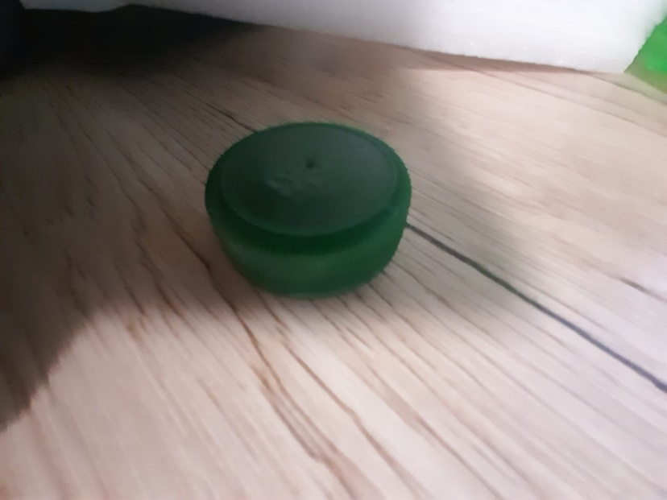

**PS(Polystyrol):**

**Eigenschaften:**

* Dichte von 1,04g/cm^3 d.h 🡪 leichtes Material
* Schmelztemperatur liegt bei 240 Grad - 260 Grad
* Teils flexibel, hauptsächlich steif
* Beständig gegenüber Chemikalien und Säuren
* Witterungsbeständig
* UV-Beständig
* Gute Isolation (Elektronik)

**Nachteile**

* Geringe Hitzebeständigkeit
* Geringe Festigkeit und Steifigkeit
* Anfällig für Angriffe von Lösungsmitteln
* Geringe elektrische Isolation
* Nicht biologisch abbaubar

**Anwendungsbeispiele:**

* Im Bauwesen als Dämpfstoff
* Schalldämmung
* Transportpaletten
* Beleuchtung
  + Acryl 🡪 Herstellung von Lichtquellen
* Persönliche Schutzausrüstung
  + Schutzhelm 🡪 Fahrrad

**Strukturformel:**

* (C8H8)n

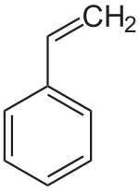

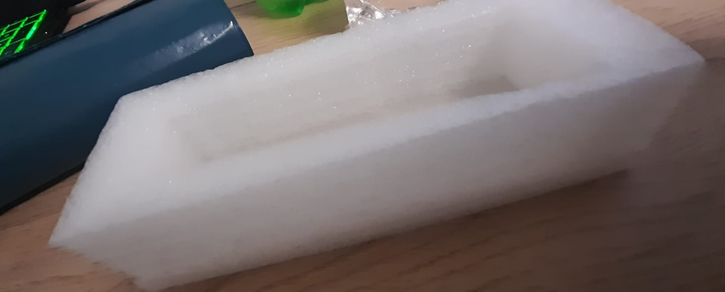

**PP(Polypropylen):**

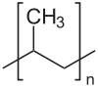

**Anwendungsbeispiele:**

* Verpackungen
  + Tüten, Folien
* Pipelines
  + PP-Rohre und Fittings
* Textilien
  + PP-Fasern 🡪 Outdoorbekleidung

**Chemische Eigenschaften:**

* Aufgrund des nicht Polaren Charakters ist PP chemisch sehr beständig
* Beständig gegenüber organischen Lösungsmitteln
  + Alkohol Estern, Ketonen, Fetten und Ölen
* Minimale Wasserdurchlässigkeit
  + Schutz vor Verformung und Korrosionen
* Beständig gegenüber hohen Temperaturen

**Nachteile**

* **Ein Bild, das Text enthält.

  Automatisch generierte Beschreibung**Geringe Festigkeit
* Geringe Hitzebeständigkeit
* Geringe elektrisch und thermische Leitfähigkeit
* Nicht beständig gegen Lösungsmittel

**PMMA**

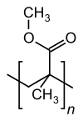

**Eigenschaften**

* PMMA ist thermoplastisch und kann durch Erhitzen geschmolzen werden
* Hohe Transparenz
* Gute UV-Beständigkeit
* Chemische Beständigkeit gegenüber von Lösungsmitteln
* Beständigkeit gegen Abnutzung

**Anwendungsbeispiele**

* Fensterscheiben
  + Glasersatz
* Leuchtdiodenabdeckung
  + Aufgrund hoher Transparenz
* Autoscheinwerfer
* Laborgefäße
  + Aufgrund hoher Beständigkeit gegenüber von Lösungsmitteln

**Nachteile**

* Geringe Temperaturbeständigkeit
* 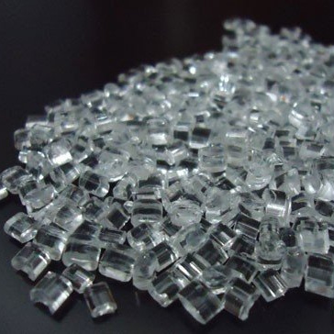Geringe thermisch und elektrische Leitfähigkeit

**PVC(Polyvinylchlorid)**

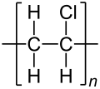

**Eigenschaften**

* Gute Beständigkeit gegenüber
  + Chemikalien
  + Lösungsmitteln
* Beständig gegen Feuchtigkeit und Schmutz
* Billig
* Umweltschädigend

**Anwendungsbeispiele**

* PVC-Rohre
* Bodenbeläge
  + Badezimmer
  + Küche
* Wandschutz
  + PVC-Platten
* Automobilteile
* Verpackungen
  + Folien, Tüten usw..
* Textilien
  + Regenbekleidung
  + Gewächshausbahnen

**Nachteile**

* Aufgrund des Chlor Gehaltes Umweltschädlich
* Geringe Temperaturbeständigkeit
* Geringe Beständigkeit gegenüber von Säuren und Basen
* Sprödet bei langer Ozonbelichtung
* Schwer recylclebar

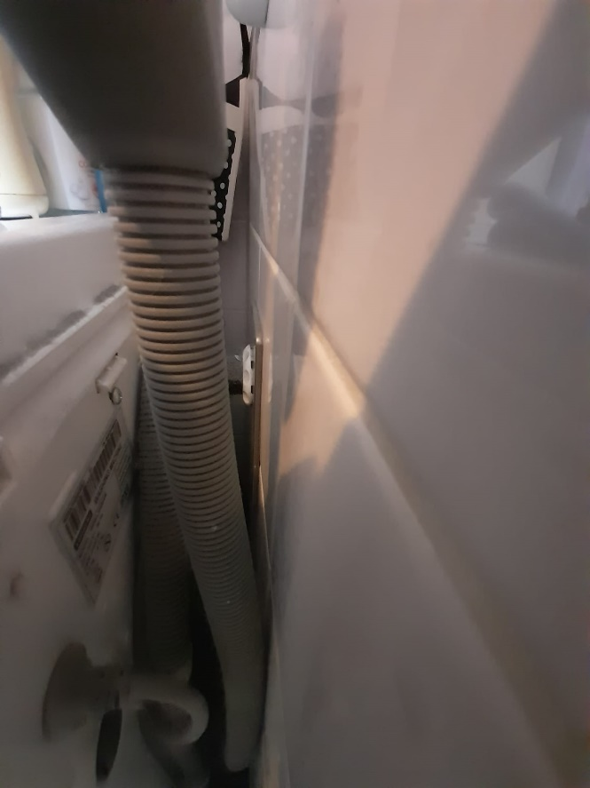

**Kunststoffbehältnisse:**

Beispiel 3.09:

**Spar**

* Milchprodukte
  + Glasbehälter
  + Tetrapack
* Orangensaft
  + Plastikbehälter
  + Glasbehälter
* Wasser
  + Plastik
  + Glas

Plastik:

* Dreh und trink
* Cola
* Pepsi
* Fanta

Glas:

* Milch
* Schartner bombe
* Bier
* Alkohol
* Wasser

**Vorteile Glasflaschen:**

* Geschmack und Qualität unverändert
* Leicht zu reinigen
* Wiederverwendbar
  + Recyclebar und unveränderbar
* Hochwertiger und edler
* Bis zu 50-mal wiederverwendbar

**Vorteile Plastikflaschen:**

* Einfacher zu transportieren
* Preisgünstig
* Unempfindlich gegen Beschädigungen
  + Plastik wird verformt
  + Glas zerbricht
* Höheres Pfand als bei Glasflaschen ~25c
* Bis zu 50-mal wiederverwendbar

**3.10)**

Ich persönlich nutze während der Schulzeit eigentlich nur Einwegflaschen und konnte dasselbe bei einigen weiteren Schülern beobachten. Somit lässt sich pauschal sagen, dass eigentlich nur Plastik Flaschen für „Pausengetränke“. verwendet werden

Eine Lösung für das Problem wäre ein zweiter Automat, welcher Getränke abgefüllt in Glasflaschen anbietet, um dem Verbrauch von Plastikflaschen etwas entgegenzuwirken.

Weitere Lösungsvorschläge wären:

* Glasflaschen mitnehmen
* Trinkflasche mit Wasser befüllen und mitnehmen
* Auf die Einweg Flasche verzichten
* Recyclen lassen